Міністерство освіти І науки, молоді та спорту України
національний університет “Львівська політехніка”
Кафедра ЕОМ

Звіти
з лабораторної роботи № 5
з дисципліни:
«Організація баз даних»

Тема: «Створення звітів»
Мета: Познайомитися з можливостями OpenOffice.org Base по створенню звітів.
Завдання:
Візуальними засобами побудови звітів у СУБД OpenOffice.org Base спроектувати звіти по таблицях і запитах. Звіти мають мати певний зміст з вибраної предметної галузі (наприклад, звіт за квартал по роботі або навчанню, звіт-довідка певного взірця і т.п.).
    - Мінімальна кількість звітів – 3 (2 звіти по запитах та 1 – по таблиці).
    - Наявність відредагованих звітів в режимі дизайнера.
Хід роботи:
Cтворення звітів:
- Звіт:
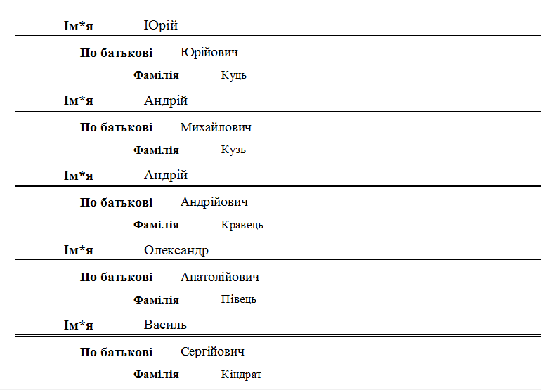Рис 1 Звіт 1

- Звіт
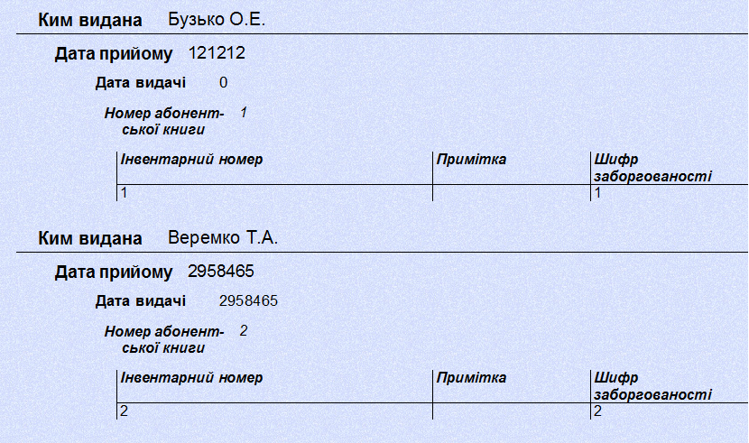
Рис 2. Запит 2

3.Звіт
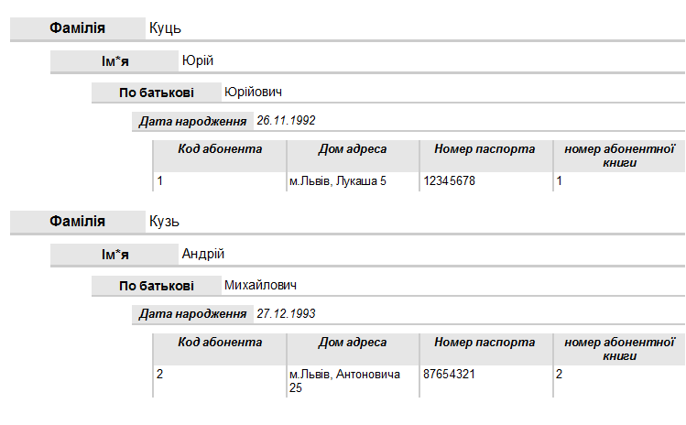
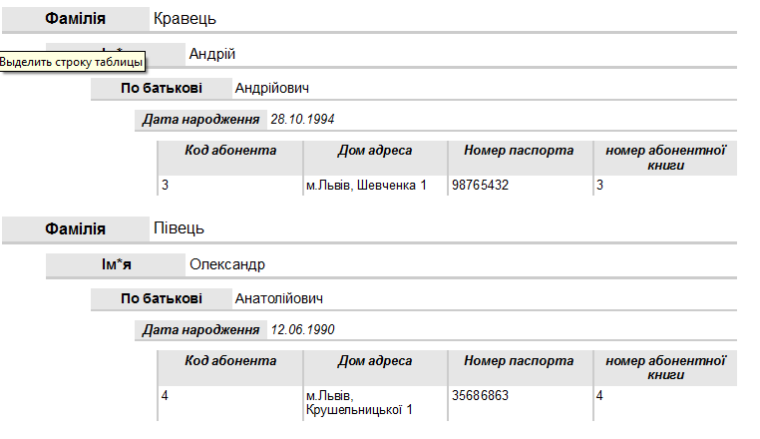
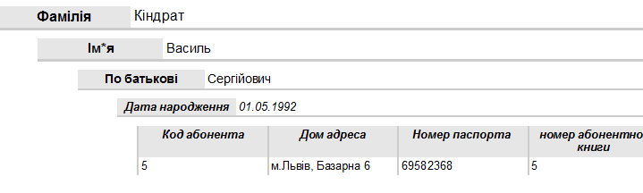
Рис3 звіт 3
Висновок: Під час лабораторної роботи я познайомився з візуальними засобами побудови запитів до бази даних OpenOffice.org Base.

